Lab直聘高校科研实习信息管理平台
需求规格说明书

版本： | V2.2
作 者： | 林康淳 陈航 王昶皓 关凯文  贺梓源 龚悦 林嘉宁 徐子航
完成日期： | 2025-4-10

版 本 历 史

版本/状态 | 作者 | 审核人 | 更新日期 | 更新说明
0.1 | 王昶皓 | 林嘉宁  陈航 | 2025/3/17 | 非功能性需求的概述[4.1]与用户界面需求[4.2]
0.2 | 陈航 | 林嘉宁 | 2025/3/17 | 相关标准[2.3][4.3]
0.3 | 关凯文  陈航 | 林嘉宁 | 2025/3/18 | 非功能性需求中的产品质量需求[4.4]与其他需求[4.5]
0.4 | 林嘉宁 | 林康淳 | 2025/3/18 | 概述的[2.1][2.2][2.4][2.5]
1.0 | 林康淳 | 王昶皓 | 2025/3/19 | 文档介绍[1.*]
1.1 | 林嘉宁  徐子航 | 王昶皓  陈航 | 2025/3/20 | 功能性需求的主体部分[3.*]基本完成
1.2 | 林嘉宁  龚悦 | 王昶皓  徐子航  林康淳 | 2025/3/21 | 全部文档的初步定稿与排版工作
1.3 | 徐子航  林嘉宁  龚悦 | 林康淳  贺梓源 | 2025/3/21 | 对功能性需求的research-0010进行修改，错别字修正，完善[1.4][2.3]两部分内容
1.4 | 王昶皓  龚悦  关凯文  林康淳 | 徐子航  林嘉宁 | 2025/3/21 | 1. “科研实习项目相关”部分的所有操作对象表述都简化为“项目”，读起来更简洁  2. “个人信息”部分明确各功能针对的身份，若功能适用双方则使用“用户”来表述  3. 关于“增删改查”的问题，结尾增加一段备注  4. “收藏”的问题，三个方面独立设置收藏功能，其中“个人信息”部分的收藏功能和导师检索合并
2.0 | 王昶皓  陈航 | 林嘉宁  贺梓源  龚悦  关凯文 | 2025/3/28 | 1.修订版本历史，最终排版  2.修改软硬件要求，增添管理端的功能需求描述  3.修改管理端需求表述；  删去功能性需求的前继/后继板块，替换为更为直观的[3.2]流程图解读。
2.1 | 王昶皓  陈航 | 徐子航  林嘉宁 | 2025/4/4 | 修订第一轮反馈意见
2.2 | 贺梓源  龚悦  关凯文 | 王昶皓  陈航 | 2025/4/8 | 修订版本历史

目 录
目 录 4
科研实习信息平台需求规格书 7
1 文档介绍 7
1.1 文档目的 7
1.2 文档范围 7
1.3 读者对象 7
1.4 参考文档 7
1.5 术语与缩写解释 8
2 概述 8
2.1 简述 8
2.2 用户群体 9
2.3 相关标准规范 9
2.4 系统范围 9
2.5 客户角色 9
3 功能性需求 10
3.1 功能性需求分类 10
3.2 流程图解读 12
3.2.1 用户分类与职责 12
3.2.2 项目类业务流程 12
3.2.3 论坛类业务流程 13
3.3 科研实习项目相关 14
3.3.1 项目推荐-research-0001 14
3.3.2 查看项目信息-research-0002 14
3.3.3 发布项目-research-0003 14
3.3.4 项目检索-research-0004 15
3.3.5 项目管理-research-0005 15
3.3.6 收藏项目-research-0006 15
3.3.7 项目消息提醒-research-0007 15
3.3.8 项目互评-research-0008 16
3.3.9 项目报名-research-0009 16
3.4 个人信息 16
3.4.1 用户登录注册-personal-0001 16
3.4.2 学生简历上传-personal-002 17
3.4.3 学生企业认证-personal-0003 17
3.4.4 用户完善个人信息-personal-0004 17
3.4.5 导师检索与收藏-personal-0005 18
3.4.6 用户查看个人信息-personal-0006 18
3.5 社区 18
3.5.1 帖子展示-community-0001 18
3.5.2 发表帖子-community-0002 18
3.5.3 发表评论-community-0003 19
3.5.4 收藏帖子-community-0004 19
3.5.5 热度排序-community-0005 19
3.6 管理端 20
3.6.1 管理员登录-admin-0001 20
3.6.2 用户资历一轮审核-admin-0002 20
3.6.3 学生资历二轮审核-admin-0003 20
3.6.4 帖子内容审核-admin-0004 20
3.6.5 评论内容审核-admin-0005 21
3.7 关系模型设计 21
3.7.1 项目和导师 21
3.7.2 项目和学生 21
3.7.3 学生和帖子 21
3.7.4 学生和评论 21
3.7.5 帖子和评论 21
3.7.6 学生和导师 22
3.7.7 导师和实验室 22
3.7.8 管理员 22
4 非功能性需求 22
4.1 概述 22
4.2 用户界面需求 24
4.3 软硬件环境需求 26
4.4 产品/软件质量需求 27
4.5 其它需求 27

科研实习信息平台需求规格书

文档介绍

文档目的
本文档旨在明确和规范科研实习信息平台的需求，确保平台的设计和开发符合预期，并满足用户需求。本文档将成为开发人员、测试人员和其他相关人员的主要参考资料。

文档范围
本文档适用于开发科研实习信息平台，包括本平台所有的功能和特性。本文档还包括平台的用户界面需求、软硬件需求、产品的质量需求。

读者对象
本文档的主要读者对象包括：
开发人员：开发人员需要根据本文档的规定进行平台的设计和编码。
测试人员：测试人员需要了解平台的需求和功能，以便设计和执行测试用例。
项目经理：项目经理需要了解平台的需求和功能，以便协调开发团队和确保项目按时完成。
客户代表：客户代表需要了解平台的需求和功能，以便确认开发的平台符合他们的需求和期望。
此外，本文档还可供其他与项目相关的人员参考，如营销人员、运营维护人员等。

参考文档
编号 | 文档名称 | 单位 | 日期
GB/T 8566-2007 | 信息技术 软件生存周期过程 | 中国国家标准化管理委员会 | 2007年7月1日
GB/T 8567-2006 | 计算机软件文档编制规范 | 中国国家标准化管理委员会 | 2006年7月1日
GB/T  9385-2008 | 计算机软件需求规格说明规范 | 中国国家标准化管理委员会 | 2008年9月1日

术语与缩写解释
缩写、术语 | 解 释
学生用户 | 在注册时通过校园邮箱进行身份认证的高校学生用户
导师用户 | 在注册时通过校园邮箱进行身份认证的高校导师用户
企业认证 | 学生用户再次通过企业邮箱进行身份认证。进行企业认证后的学生用户有权限在社区发表内推实习类帖子
科研实习项目 | 或简称为“项目”。科研项目由导师用户发布、学生用户报名。导师可对已发布项目进行管理。
帖子 | 学生类用户社区界面下浏览的内容。帖子由学生用户发布，分为普通帖子与内推实习类帖子。后者仅可由进行过企业认证的学生用户发表。

概述

简述
本系统是一个科研实习信息集成平台，旨在集成校园内的科研实习信息。高校师生可以借助该平台双向交流、双向选择，以更好的完成科研实习的招募、报名与响应。
在目前，高校内，学生群体想要通过尽早参与科研实习项目以了解研究内容、丰富履历；教师群体也希望通过一些科研实习项目尽早接触、了解学生。而现有的科研实习信息发布、传播手段主要依靠微信群转发、学长学姐口述等，缺少一个公开、全面的科研实习信息集成系统。

用户群体
本系统主要面向两类用户：高校里的学生和导师。
对于高校学生，借助本平台可以轻松获取本校甚至外校的科研实习信息，并从中挑选最适合自己的项目，直接在平台系统上完成报名，十分全面高效。
对于高校导师，可以让更多的学生知晓自己发布的科研实习项目，面向更广泛的报名学生群体进行挑选；同时还可以方便地对已发布的项目进行管理，方便快捷。

相关标准规范
本系统遵循《GB/T 8566-2007 信息技术 软件生存周期过程》，进行规范、系统的软件项目开发。
需求规格编写遵循《GB/T 9385-2008 计算机软件需求规格说明规范》，进行全面的软件功能描述。
Python代码编写遵循PEP8的编码规范。

系统范围
本系统主要针对高校内的科研实习信息进行集成管理，同时在社区中集成了学长学姐发布内推实习帖的功能。本系统不包含社会面上的企业招聘信息或猎头广告。
以上系统范围基于以下两点考虑：一方面，关于企业招聘信息的集成平台，已有许多成熟产品；另一方面，高校科研实习信息发布相对具有更高的私密性，需要保证平台注册用户均为高校师生。

客户角色
角色名称 | 所属单位/组织 | 职责描述
学生用户 | 高校 | 浏览、筛选科研实习项目，选择心仪的项目报名
导师用户 | 高校 | 发布科研实习项目，对报名学生与发布项目进行管理

功能性需求

功能性需求分类
功能类别 | 功能名称、标识符 | 描述
科研实习项目相关 | 项目推荐-research-0001 | 为学生用户个性化推送科研实习信息
科研实习项目相关 | 查看项目信息-research-0002 | 查看科研实习的具体信息，包含实习内容、招募人数、所属学校、实习时间（长短期）、线上线下、所需技能等
科研实习项目相关 | 发布项目-research-0003 | 导师用户发布科研实习信息，以供学生用户浏览、收藏、报名等
科研实习项目相关 | 项目搜索-research-0004 | 学生用户可在搜索页面按照学校、导师等搜索规则搜索相关科研实习项目
科研实习项目相关 | 项目管理-research-0005 | 导师用户对发布的科研实习项目进行管理，包括增加（减少）招募人数、更改项目状态（招募中/已招满/已完成）等
科研实习项目相关 | 收藏项目-research-0006 | 学生在看到感兴趣的项目，可以将其收藏，在收藏夹查看
科研实习项目相关 | 项目消息提醒-research-0007 | 平台将用户需要的信息以通知形式提醒用户
科研实习项目相关 | 项目互评-research-0008 | 项目完成后进行师生互评。评价和打分供其他学生、导师参考。
科研实习项目相关 | 报名项目  -research-0009 | 学生可以对心仪项目进行报名。
个人信息 | 用户登录注册-personal-0001 | 首次进入平台后，必须进行注册登录才能展示完整功能。
个人信息 | 学生简历上传-personal-0002 | 上传本地的简历文件，支持pdf等格式。
个人信息 | 学生企业认证-personal-0003 | 学生用户可进一步通过企业邮箱进行企业认证，解锁发布实习内推信息的权限。
个人信息 | 用户完善个人信息-personal-0004 | 学生和导师可以补充自己的个人信息，以便在双选过程中进行展示。
个人信息 | 导师检索与收藏-personal-0005 | 学生可以在搜索页面按照规则搜索并收藏心仪导师
个人信息 | 用户查看个人信息-personal-0006 | 学生与导师双选时可互相查看个人信息
社区 | 帖子展示-community-0001 | 展示社区中的帖子。
社区 | 发表帖子-community-0002 | 学生用户可以在社区发表帖子。帖子分为普通帖子与实习内推类帖子
社区 | 发表评论-community-0003 | 学生用户可以在社区中的任意帖子下进行评论。评论内容会同步展示在帖子的评论区。
社区 | 收藏帖子-community-0004 | 学生用户可将帖子加入收藏夹，以便日后查看。
管理 | 管理员登录-admin-0001 | 管理员登录
管理 | 用户资历一轮审核-admin-0002 | 管理员对师生两类用户的高校身份进行审核。
管理 | 用户资历二轮审核  -admin-0003 | 管理员对学生用户为获得发布内推类帖子资历的企业资质申请进行审核。
管理 | 帖子内容审核-admin-0004 | 管理员查看、删除社区帖子
管理 | 评论内容审核-admin-0005 | 管理员查看、删除社区帖子下方评论

补充说明：以上凡是涉及到“发布”、“发表”类的功能（research-0003, community-0002, community-0003），均默认需要考虑删除与修改的需求；“收藏”类功能（research-0007, community-0004）默认考虑“取消收藏”的需求。

流程图解读

用户分类与职责
这里需要重点强调的就是学生用户进一步的细分（普通学生、企业认证学生）是以实体属性的形式加以区分的，分类如下：
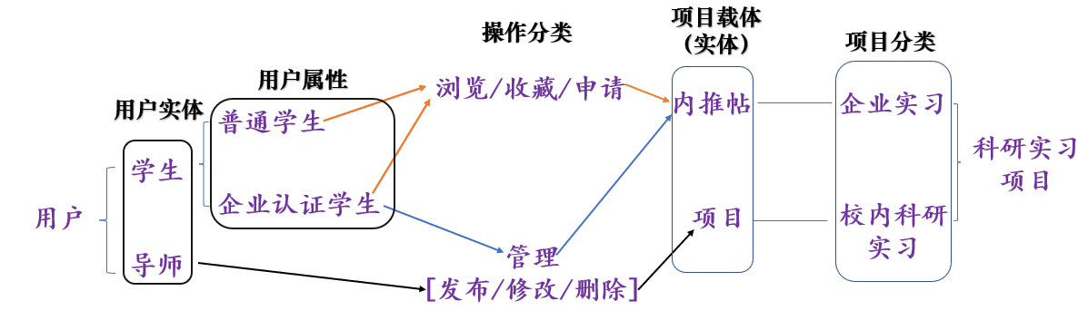

项目类业务流程
下图为时序图，纵向分类代表不同用户身份的操作业务，针对某一用户业务间的横向箭头是业务的前后依赖关系，其中不同行间的业务块的左右位置关系也对应着业务发生的时间先后顺序。
（举例说明：导师端的“项目管理”包括从项目创建、项目修改到项目招募、项目招满关闭的全过程，因此其横向对应的是学生端从与项目浏览相关的操作到项目报名的全过程）

论坛类业务流程
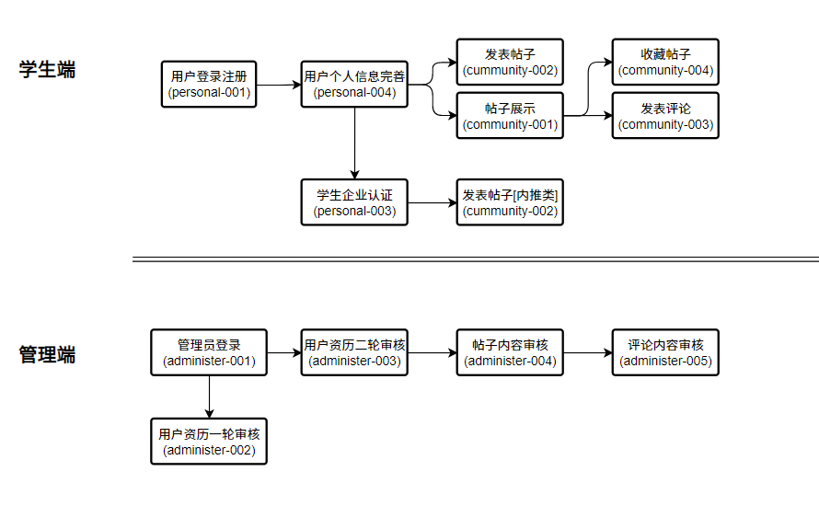
仍为时序图。论坛相关功能不涉及导师端，主要问题在于管理端与学生端的互动，如下图：

科研实习项目相关
本平台的主要功能是对于科研实习项目的发布、浏览、管理、双选、收藏、互评等。具体如下：

项目推荐-research-0001

简述
给学生推送科研实习信息

主要流程
按照学生在个人信息中添加的感兴趣领域和擅长技能，给学生推送科研实习项目信息，包含项目名称、时间、招募人数、所属学校、所属领域。
补充说明：本组计划采用协同过滤（Collaborative Filtering）结合标签匹配的推荐策略。具体而言，将根据用户历史行为（浏览、收藏、申请记录）与用户填写的兴趣标签，计算用户之间或项目之间的相似度，实现基于用户的协同推荐。同时，利用学生技能标签与项目需求标签进行语义匹配，提高推荐的精准性。考虑系统数据初期稀疏问题，将在前期加入规则驱动推荐作为冷启动策略。

查看项目信息-research-0002

简述
查看科研实习具体信息。

主要流程
用户从项目推荐和项目搜索结果中点击进入项目详情，查看具体信息，具体内容包含：标题、实习内容、开始时间、招募人数、导师简介、所属学校、实习时间（长短期）、线上线下、所需技能。

发布项目-research-0003

简述
导师用户发布科研实习

主要流程
导师登录注册后，可以发布科研实习，需要填写标题、实习内容、开始时间、招募人数、导师简介、所属学校、实习时间（长短期）、线上线下、所需技能等信息。

项目检索-research-0004

简述
学生可以在搜索页面按照规则搜索科研实习

主要流程
学生在登录注册后，即可在搜索页面按照学校、导师等搜索规则搜索相关科研实习项目。

项目管理-research-0005

简述
导师对发布的科研实习项目的管理

主要流程
导师在发布科研实习项目后，可以管理这个项目，包含如下功能：跟申请的学生聊天、增加（减少）招募人数、更改项目状态（招募中/已招满/已完成）。

收藏项目-research-0006

简述
各类信息的收藏。

主要流程
学生在看到感兴趣的项目，可以将其收藏，在收藏夹看；而且如果收藏内容有更新，会在通知里面提示。

项目消息提醒-research-0007

简述
通知消息。

主要流程
跟导师开始交流后，如果导师发消息，会有消息提醒；收藏的项目、导师、帖子有更新会有消息提醒；帖子里自己发布的评论，如果有人回复，会有消息提醒，导师发布的科研项目在被报名后提供消息题型。

项目互评-research-0008

简述
项目完成后，师生互评。

主要流程
导师在将项目设置为结束状态，即会开启互评。导师会对招募的学生的表现进行评价以及打分，学生会对导师的帮助进行评价以及打分；评价和打分供其他学生、导师参考。

项目报名-research-0009

简述
学生对心仪项目提交报名申请。

主要流程
导师发布项目后，学生即可在项目详细信息页面提交报名申请。学生提交申请后由导师在项目管理环节对学生进行筛选。

个人信息
对于平台用户，在注册时需要进行身份认证，以保证平台内用户身份的真实性。在登录后，学生和导师可以补充自己的个人信息，平台会将其整合成简历形式，以便在双选过程中进行展示。

用户登录注册-personal-0001

简述
首次进入平台后，必须进行注册登录才能展示完整功能。

主要流程
用户首次进入平台后需进行注册。注册需要提供的信息有姓名、学校、邮箱、用户类型（学生/导师）、学号、密码。为完成用户身份认证，邮箱域名必须为高校邮箱域名（如@buaa.edu.cn），在注册时通过向指定邮箱发送验证码的方式完成身份认证。
注册完成后，用户通过邮箱与密码进行登录。

学生简历上传-personal-002

简述
上传本地的简历文件，支持pdf等格式（最大10M）。

主要流程
在个人信息补全页面，可以直接将本地已有的简历文件上传。其它用户查看个人信息时可以下载简历并查看。

学生企业认证-personal-0003

简述
学生用户可通过企业邮箱进行企业认证，解锁发布实习内推信息的权限。

主要流程
普通学生用户可以通过企业邮箱进行企业认证，认证方式与注册时类似，向提供的企业域名邮箱发送验证阿门。普通学生用户进行企业认证后即解锁发布实习内推信息的权限，可以在社区发布实习内推类帖子。

用户完善个人信息-personal-0004

简述
学生和导师可以补充自己的个人信息，以便在双选过程中进行展示。

主要流程
学生和导师可以补充自己的个人信息，平台会将其整合成简历形式，以便在双选过程中进行展示。
对于学生用户，上传的个人信息有姓名、学校、邮箱、专业⽅向、科研项目、竞赛获奖、学习成绩、擅⻓技能。特别地，科研项目的来源既有用户自行输入，也有平台上完成的项目自动导入。
对于导师用户，上传的个人信息有姓名、学校、邮箱、专业⽅向、个⼈主⻚地址、职称、教育经历、发表论⽂、科研项⽬。特别地，科研项目的来源既有用户自行输入，也有平台上完成的项目自动导入。

导师检索与收藏-personal-0005

简述
学生可以在搜索页面按照规则搜索并收藏心仪导师，或者根据专业等信息模糊搜索匹配。

主要流程
学生在登录注册后，即可在搜索页面按照学校、专业方向、支撑等搜索规则模糊搜索相关导师。

用户查看个人信息-personal-0006

简述
学生与导师双选时可互相查看个人信息

主要流程
对于学生，在查看科研实习信息时，可查看导师对应个人信息，便于学生进行选择；
对于导师，在有学生报名自己发布的科研项目后，可以查看报名学生的个人信息，便于导师进行选择。

社区
对于学生用户，额外增添社区功能。学生用户可在社区交流科研实习心得，增加平台的社交属性。

帖子展示-community-0001

简述
展示社区中的帖子。

主要流程
学生用户登录后可以查看、浏览社区中发布的帖子，点击后查看帖子详情

发表帖子-community-0002

简述
学生用户可以在社区发表帖子。

主要流程
发表的帖子类型有两种：一类是普通类型的帖子，可由所有学生用户发表；另一类是实习内推类帖子，作为已工作的学长学姐提供实习内推的途径，仅可由已通过企业认证的学生用户发表，所有帖子均有字数限制，为400字，支持HTML格式、MarkDown等格式文本。

发表评论-community-0003

简述
学生用户可以对帖子进行评论
已登录的学生用户可以在社区中的任意帖子下进行评论。评论内容会同步展示在帖子的评论区，所有学生用户可见，对于包含敏感词汇、广告信息、恶意攻击内容等，作为管理员审核的依据；制定违规处理措施，如警告、封禁账号等。

收藏帖子-community-0004

简述
各类信息的收藏

主要流程
学生在看到感兴趣的项目、导师、帖子，可以将其收藏，在收藏夹看；而且如果收藏内容有更新，会在通知里面提示。

热度排序-community-0005

简述
对帖子、评论的热度进行排序机制

主要流程
设计帖子和评论的热度排序算法，综合考虑点赞数、评论数、浏览量、发布时间等因素，对帖子和评论进行排序展示。
热度将由如下公式计算：
热度 = 点赞数 × 权重₁ + 浏览数 × 权重₂ - 时间衰减项，
其中权重可动态调整，时间衰减使用指数衰减函数，确保新内容优先曝光。同时考虑后续引入点击率（CTR）与转化率数据进行加权优化。

管理端

管理员登录-admin-0001

简述
管理员登录

主要流程
管理员账号密码由后端数据库直接分配，没有注册入口；登录后可进行师生用户管理与社区帖子管理

用户资历一轮审核-admin-0002

简述
管理员对师生两类用户的高校身份进行审核。

主要流程
管理员登录后可以查看师生用户信息，并可手动增加/取消师生用户的认证资格
补充说明，资历审核流程如下：
1. 用户提交简历/资料后系统自动校验必要字段。
2. 自动审核通过标准后进入人工审核环节（由管理员在72小时内完成）。
3. 系统支持审核状态追踪与反馈通知（通过站内信与邮件推送）。
4. 若审核失败，用户可查看失败原因并重新提交。

学生资历二轮审核-admin-0003

简述
管理员对学生用户为获得发布内推类帖子资历的企业资质申请进行审核。

主要流程
管理员登录后可以查看学生用户的申请信息，并可手动通过/拒绝学生的认证申请。

帖子内容审核-admin-0004

简述
管理员查看、删除社区帖子

主要流程
管理员可查看社区全部帖子，若发现违规帖子可直接删除。

评论内容审核-admin-0005

简述
管理员查看、删除社区帖子下方评论

主要流程
管理员可查看社区全部帖子下方评论，若发现违规评论可直接删除。

关系模型设计

项目和导师
一个项目对应一个导师
一个导师管理多个项目

项目和学生
一个学生可以选择多个项目
一个项目可以被多个学生选择
一个学生可以收藏多个项目
一个项目可以被多个学生收藏

学生和帖子
一篇帖子对应一个学生
一个学生可以发布多篇帖子
一个学生可以收藏多篇帖子
一篇帖子可以被多个学生收藏

学生和评论
一条评论对应一个学生
一个学生可以发表多条评论

帖子和评论
一篇帖子对应多条评论
一条评论对应一篇帖子

学生和导师
一个学生可以向多个导师发送消息
一个导师可以向多个学生发送消息

导师和实验室
一个导师可以属于多个实验室
一个实验室下可以有多个导师

管理员
管理员可以对所有实体信息进行管理
总体的ER图如下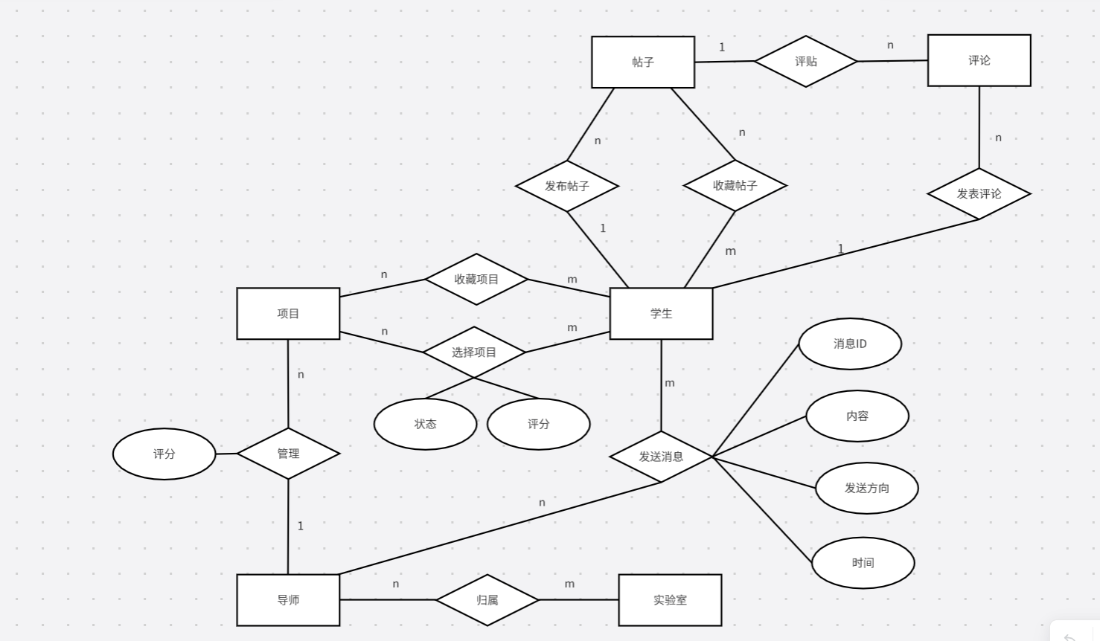

非功能性需求

概述
具体包括一下几个小类：
性能需求
响应时间
业务量
系统容量
精度
资源使用率
安全需求
譬如：
导师只可查看已选项目学生简历
学生间不能看到对方的简历
同组成员间可以查看基础信息（但是不能看简历）
可靠性需求
兼容性需求
数据保密需求
用户登录/注册
聊天加密
环境需求
易用性需求
可用性需求
可测试性需求
可维护性需求
补充说明，安全机制包括：登录与操作频率限制（基于IP与用户行为）
图形验证码与短信验证码验证机制
异常行为检测模型（如短时间大量评论、频繁注册）
后台风控日志与行为审计模块，支持人工分析与告警

用户界面需求
需求名称 | 详细要求
界面元素 | 围绕界面元素所要达到的设计目的是为了让系统更易于操作，从而让用户在使用过程中提高工作效率、在页面操作过程中获得精神上的愉悦。  通常一个用户界面的元素包括界面主颜色、字体颜色、字体大小、界面布局、界面交互方式、界面功能分布、界面输入输出模式。其中，对用户工作效率有显著影响的元素包括：输入输出方式、交互方式、功能分布；影响用户对系统友好性评价的元素则有：颜色、字体大小、界面布局等。这种划分不是绝对的，软件界面作为一个整体，其中任何一个元素不符合用户习惯、不满足用户要求都将降低用户对软件系统的认可度，甚至影响用户的工作效率，而使用户最终放弃使用系统。目前为了进一步提高用户在使用过程中的“美学体验”，在界面元素的选择、布局设计等方面进行的研究也很多，内容涵盖了可用性工程学、人机工程学、认知心理学、美学、色彩理论等方面，而我们在页面的布局设计上也会虚心参考借鉴一些收获大量好评的热门网站，力求提升用户体验。
用户角色 | 界面需求分析必须围绕用户为中心，不同于客观功能需求分析，具有很大的主观性。用户角色是指按照一定参考体系划分的用户类型，是能够代表某种用户特征、便于统一描述的众多用户个体的集合。之所以要定义用户角色，是因为不同的用户角色在需求分析过程中的需求目标不同，侧重点也不同，甚至互相矛盾。只有明确了用户角色，需求分析人员才能在纷乱复杂而又不甚明了的用户要求中理出脉络，依据用户角色不同的优先级别，平衡众多用户需求中的矛盾，抽象出完整的GUI界面模型。  以我们的项目为例，“学生端”用户利用该平台来获取科研实习信息，所以需要详细收集用户个人资料、喜好专业方向，从而更好地实现相关实习科研项目的推荐，用户界面也自然要花哨、吸引人一些；而“导师端”则更侧重对学生基本信息、简历的查看与筛选，主体任务更偏向事务型，页面应力求简洁清晰而不失高雅美观。
需求变化 | 我们知道用户对于界面通常只能提出基本的要求，而且提出的要求也不一定合理的，因此如何启发用户在项目进行中尽早明确自己的需求，是任何需求分析人员都会面临的问题。用户根据自己想象中的理想系统向分析开发人员提出自己的要求。开发方实现目标后交给用户，在系统实施运行后，用户将实际目标系统同自己想象中的理想系统对比，同时目标系统的使用会刺激用户修正想象中的理想系统，然后提出新的需求。由于用户界面的评审因素同用户的心理状况、认识水平有很大关系，所以对于用户界面，用户只有在使用过之后才能知道是否符合自己的操作习惯，颜色、字体等界面元素是否满足自己的要求，从而提出更明确的要求。  我们在后续开发的过程中，一定也会遇到需求变更的类似问题，可能原本的页面布局不够简洁、页面跳转逻辑不够清晰、使用后发现某些艺术风格设计不够美观…这种情况就需要我们在设计初期提高页面代码的可移植性与健壮性。
界面原型 | 由于在软件开发前期，用户的界面需求很模糊，甚至没有自己的理想模型，用户提出的要求就很难量化，结果很容易被需求分析人员忽略。因此在用户角色定义完成后应用快速原型法来设计用户界面，可以帮助用户尽快完善自己的理想模型。利用界面原型可以将界面需求调查的周期尽量缩短，并尽可能满足用户的要求。快速原型法是迅速地根据软件系统的需求产生出软件系统的一个原型的过程，其主要好处是可尽早获得更完整、更正确地需求和设计。利用界面原型，用户可以感性地认识到未来系统的界面风格以及操作方式，从而迅速做出判断：系统是否符合自己的感官期望，是否满足自己的操作习惯，是否能够满足自己工作的需要。需求分析人员可以利用界面原型，引导用户修正自己的理想系统，提出新的界面要求。因此，界面需求分析的步骤可为：确定所涉及的界面元素，分析用户特征并定义用户角色，依据用户角色的界面需求设计界面原型并不断改进完善。

软硬件环境需求
移动端：
需求名称 | 详细要求
处理器 | 四核1.5GHz COU
内存 | 1GB RAM + 4 GB ROM
操作系统 | Android 7.0及以上版本；IOS 8.0及以上版本
微信 | 6.5.6及以上版本
电脑端：
需求名称 | 详细要求
内存 | 2GB及以上
网络 | 宽带网络
操作系统 | Windows 7及以上、Mac OS X 10.9及以上
浏览器 | 推荐使用Chrome，Firefox或Microsoft Edge

产品/软件质量需求
主要质量属性 | 详细要求
正确性 | 系统的运行与呈现的逻辑完全符合功能需求的目标
健壮性 | 保证在任何可能的用户输入下都能正常运行并对错误产生反馈
性能，效率 | 对于用户的任何输入，保证系统在1s内给出反馈
易用性 | 保证大多数新用户可以自然找到对应功能模块并掌握使用方法，给出使用说明指导其余用户
清晰性 | 系统描述清晰，功能界限划分明确
安全性 | 保证对每一类别的用户，其能且只能获取、修改其权限内的信息
可扩展性 | 降低系统组件间的耦合性，使其易于扩展
兼容性 | 保证系统可以通过各大主流浏览器正常访问
可移植性 | 可在多端设备上正常浏览，完成页面逻辑功能

其它需求
保证该系统展示出的用户发布的内容符合相关法律的规定。

